Министерство науки и высшего образования Российской Федерации

Сибирский федеральный университет

**ИФОРМАЦИОННОЕ ОБЕСПЕЧНИЕ   
И БАЗЫ ДАННЫХ**

Методические указания к курсовой работе

*Электронное издание*

Красноярск

2019

УДК 006.015.3(07)

ББК 30ц

* 40

Составитель: В. А. Коднянко

И 40 Информационное обеспечение и базы данных: метод. указ. к курсовой работе [Электронный ресурс]: для бакалавров всех форм обучения по   
направлениям подготовки 221400.62 «Управление качеством» и 221700.62 «Стандартизация и метрология» / сост. В. А. Коднянко. – Электрон. дан. – Красноярск: Сиб. федер. ун-т, 2011. – 1 диск. – Систем. требования: PC не ниже класса Pentium I; 128 Mb RAM; Windows 7/8/10; Microsoft Word. – Загл. с экрана.

*Приведены задания, методические указания и примеры решения основных вопросов по курсовой работе в дисциплине «Информационное обеспечение и базы данных».*

*Предназначены для бакалавров всех форм обучения по направлениям подготовки 221400.62 «Управление качеством» и 221700.62 «Стандартизация и метрология».*

УДК 006.015.3(07)

ББК 30ц

© Сибирский

федеральный

университет, 2019

Учебное издание

Редактор

Подписано в свет 00.00.2019 г. Заказ 0000

Уч.-изд. л. 1,3., 6,2 Мб.

Тиражируется на машиночитаемых носителях.

Редакционно-издательский отдел

Библиотечно-издательского комплекса Сибирского федерального   
университета 660041, г. Красноярск, пр. Свободный, 79   
Тел/факс (391) 244-82-31. E-mail rio@sfu-kras.ru http://rio.sfu-kras.ru

**СОДЕРЖАНИЕ**

|  |  |
| --- | --- |
| ВВЕДЕНИЕ ………………………………………………………………….  1. ОБЩИЕ ПОЛОЖЕНИЯ ………………………………………………….   * 1. Требования, предъявляемые к базе данных …………………………   2. Требования, предъявляемые к пояснительной записке …………….   2. ПРЕДМЕТНАЯ ОБЛАСТЬ И ТАБЛИЦЫ БАЗЫ ДАННЫХ ………….  2.1. Предметная область …………………………………………………….  2.2. Таблицы базы данных …………………………………………………  2.3. Связывание таблиц ………………………………………………………  2.4. Доработка проекта ………………………………………………………  3. НАПОЛНЕНИЕ БД ДАННЫМИ ………………………………………..  4. ЗАПРОСЫ …………………………………………………………………  4.1. Запрос с графическим полем ……………………………………………  4.2. Итоговый запрос с числовым полем …………………………………  4.3. Создание запроса с вычисляемым полем ……………………………..  5. ОТЧЕТЫ ……………………………………………………………………  ЗАКЛЮЧЕНИЕ ………………………………………………………………  Библиографический список …………………………………………………  Приложение ………………………………………………………………… | 3  4  4  5  7  7  7  10  11  12  14  14  16  16  18  21  21  23 |

**ВВЕДЕНИЕ**

Настоящие методические указания содержат требования к курсовым работам, выполняемых студентами Сибирского федерального университета, и пример выполнения курсовой работы по дисциплине «Информационное обеспечение и базы данных» на тему «Разработка базы данных в среде Microsoft Access».

Объем и содержание методических указаний соответствует требованиям государственных стандартов к изучаемой дисциплине для бакалавров всех форм обучения по направлениям подготовки 221400.62 «Управление качеством» и 221700.62 «Стандартизация и метрология» [1]. Курсовая работа выполняется в счет занятий, отведенных для самостоятельной работы студентов.

1. **ОБЩИЕ ПОЛОЖЕНИЯ**

Целью настоящей курсовой работы является закрепление знаний, полученных при выполнении лабораторных работ в рамках изучения СУБД «Microsoft Access» на примере самостоятельной разработки базы данных (БД) в упомянутой СУБД.

Курсовая работа включает

* проектирование БД на тему, которую студент получает у преподавателя дисциплины,
* создание БД, ее таблиц и связей между ними,
* наполнения БД данными,
* выполнение запросов,
* выполнение отчетов,
* подготовку пояснительной записки.

Проект БД включает таблицы, поля таблиц и схему связей между таблицами. Разработанный проект должен получить одобрение преподавателя. Только после этого можно создавать БД и наполнять ее данными.

* 1. Требования, предъявляемые к базе данных

Разрабатываемая БД должна содержать не менее 3-х таблиц, при этом хотя бы одна таблица должна содержать графическое поле. Кроме того хотя бы одна таблица должна содержать числовое поле, по которому можно выполнять запросы на выборку записей с целью обработки данных по этому полю, например, для итогового суммирования чисел такого поля.

Главные (родительские) таблицы спроектированной БД должны содержать не менее 5-ти записей, а подчиненные (дочерние) таблицы – не менее 20-ти записей.

Курсовая работа должна содержать не менее 3-х запросов и 3-х отчетов.

* 1. Требования, предъявляемые к пояснительной записке

По окончании выполнения работ по созданию БД студент готовит пояснительную записку к курсовой работе.

При выполнении пояснительной записки, которая кроме файла с базой данных, является обязательным элементом курсовой работы, следует придерживаться положений стандарта СФУ «Общие требования к построению, изложению и оформлению документов учебной деятельности» [1].

Пояснительная записка должна содержать следующие данные:

* Титульный лист.
* Задание на курсовую работу.
* Аннотацию.
* Содержание.
* Введение.
* Основную часть.
* Заключение.
* Список использованных источников.
* Приложения, если таковые имеются.

Образец титульного листа записки дан в Приложении, которое приведено в конце методических указаний.

Задание на курсовую работу может иметь следующую формулировку: «***Задание на курсовую работу.*** *Разработать проект, базу данных на тему «Такси» в СУБД Microsoft Access, выполнить запросы и отчеты в соответствии с требованиями, которые предъявляются к курсовым работам по дисциплине «Информационное обеспечение и базы данных*».

Аннотация должна содержать краткое описание выполненной работы. Примером аннотации может быть следующий текст:

*«****Аннотация****. Выполнено проектирование базы данных по теме «Такси». Проект содержит три таблицы «Автомобили», «Клиенты» и «Заказы», среди которых первые две являются главными и последняя подчиненной. Таблица «Автомобили» содержит графическое поле «Фото», а таблица «Заказы» содержит удовлетворяющее требованиям к курсовой работе числовое поле «Оплата». Созданы необходимые запросы и соответствующие им отчеты».*

Основная часть должна содержать

1. Проект БД, включающий описание таблиц, полей и связей между таблицами.
2. Данные таблиц в виде рисунков, созданных копированием изображений с экрана компьютера с соответствующими комментариями к ним.
3. Данные по запросам с комментариями к ним.
4. Данные по отчетам с комментариями к ним.

Примеры выполнения основной части курсовой работы даны в соответствующих разделах настоящих методических указаний.

1. **ПРЕДМЕТНАЯ ОБЛАСТЬ И ТАБЛИЦЫ БАЗЫ ДАННЫХ**

Рассмотрим пример создания базы данных на тему «Такси».

2.1. Предметная область

Предметной областью данной темы является платная перевозка пассажиров легковым транспортом таксомоторной организации. Сущностями данной предметной области могут являться автомобили, водители, пассажиры, заказы по их перевозке.

* 1. Таблицы базы данных

Рассмотрим три таблицы «*Автомобили*», «*Клиенты*» и «*Заказы*», которые отвечают предметной области.

Опишем каждую таблицу отдельно.

* + 1. Таблица «Автомобили»

На рис. 1 приведены поля таблицы и указаны их типы. В графе «*Описание*» указано количество символов в полях текстового типа. Таблица является главной. Починенной ей будет таблица «*Заказы*».

Здесь и далее использованные рисунки получены вырезанием изображений с экрана компьютера с помощью приложения «*Snagit*».

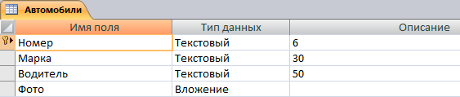

Рис. 1. Поля таблицы «Автомобили»

Текстовое поле «*Номер*» является ключевым. Оно представляет собой номер государственной регистрации автомобиля. Поскольку такой номер для каждого автомобиля уникален, то выбор данного поля в качестве ключевого обоснован. Поле «*Марка*» предназначено для указания марки автомобиля. В поле «*Водитель*» будет размещаться данные о фамилии и имени водителя. Поле «*Фото*» будет представлять фотографии водителей. Это поле удовлетворяет требованию об обязательном поле графического типа.

* + 1. Таблица «Клиенты»

На рис. 2 приведены поля данной таблицы и их типы. По аналогии с описанием предыдущей таблицы в графе «*Описание*» приведено количество символов в полях текстового типа. Таблица также является главной. Подчиненной ей, как и в случае предыдущей таблицы, будет таблица «*Заказы*».

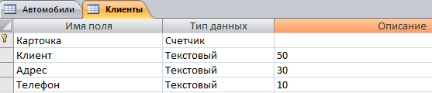

Рис. 2. Поля таблицы «Клиенты»

В качестве ключевого использовано поле «*Карточка*», которое представляет собой порядковый номер клиента такси. Поскольку целочисленный тип «*Счетчик*» всегда обеспечивает различные значения порядкового номера клиента, то и в данном случае выбор ключевого поля также обоснован.

* + 1. Таблица «Заказы»

Как упомянуто выше, данная таблица является подчиненной по отношению к двум предыдущим. Как показано на рис. 3, содержащей поля таблицы, в ней введено два специальных поля, которые позволяют установить связи данной таблицы с главными таблицами.

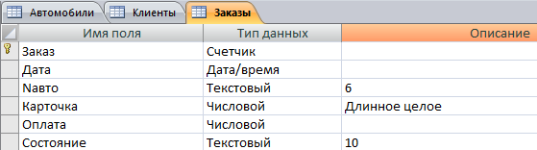

Рис. 3. Поля таблицы «Заказы»

Первое вспомогательное поле «*Nавто*» предназначено для связывания данной таблицы с таблицей «*Автомобили*», поэтому тип этого поля точно соответствует полю «*Номер*» текстового типа с 6-ю символами.

Второе вспомогательное поле «*Карточка*» необходимо для связи этой таблицы с таблицей «*Клиенты*». Поле «*Карточка*» таблицы «*Клиенты*» является целочисленным счетчиком, следовательно, соответствующее поле таблицы «*Заказы*» должно иметь числовой тип длинного целого.

Ключевым является поле «*Заказ*» типа «*Счетчик*», который представляет неповторяющийся порядковый номер заказа. Этим обеспечивается обоснованность назначения данного типа для ключевого поля.

Кроме упомянутых полей таблица содержит поле «*Дата*» для фиксирования времени регистрации заказа, числовое поле «*Оплата*», представляющее стоимость заказа, и текстовое поле «*Состояние*» для указания текущего статуса выполняемого заказа. Согласно проекту БД данное поле может принимать одно из следующих значений: «*Выполнен*», «*Отменен*», «*Активный*», «*Ожидание*».

* 1. Связывание таблиц

На рис. 4 приведена схема связей, которые установлены между таблицами.

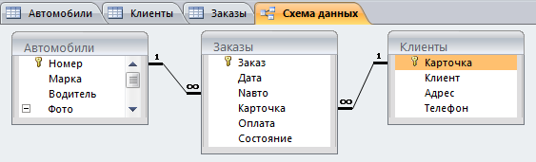

Рис. 4. Схема связей между таблицами

Установление связей поясним на примере связывания таблицы «*Автомобили*» с таблицей «*Заказы*». Для этого следует перетащить имя поля «*Номер*» первой таблицы на имя поля «*Nавто*» второй таблицы. При этом откроется окно, которое показано на рис. 5.

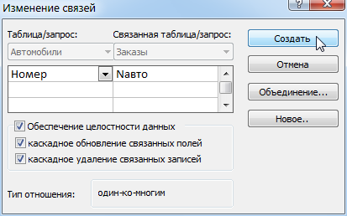

Рис. 5. Установление отношения «один-ко-многим»

Следует установить «галочки», как показано на рисунке, и нажать кнопку «*Создать*». При этом между главной и подчиненной таблицами будет установлено отношение «один-ко-многим». Это значит, что один автомобиль может обслуживать многие заказы.

Аналогично устанавливается связь между главной таблицей «*Клиенты*» и починенной «*Заказы*». В данном случае связь показывает, что отдельный клиент может делать многие заказы.

* 1. Доработка проекта

Доработка проекта БД заключается в

* создании списка выбора для значений поля «*Состояние*» (рис. 6),
* назначении маски ввода телефона клиента (рис. 7) и
* формы для ввода фотографий водителей (рис. 8).

Ниже показаны примеры реализации данных доработок.

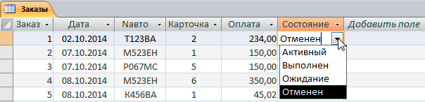

Рис. 6. Список выбора для поля «*Состояние*» таблицы «*Заказы*»

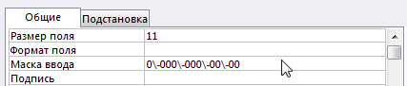

Рис. 7. Маска вода для поля «*Телефон*» таблицы «*Клиенты*»

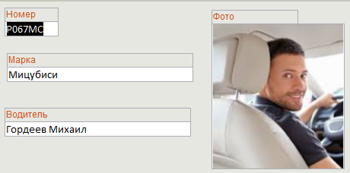

Рис. 8. Форма для ввода фотографий водителей таблицы «*Автомобили*»

На этом проектирование и доработка БД закончены.

1. **НАПОЛНЕНИЕ БД ДАННЫМИ**

Согласно требованиям главнее таблицы должны содержать не менее 5-ти записей.

На рис. 9 показаны записи таблицы «*Автомобили*».

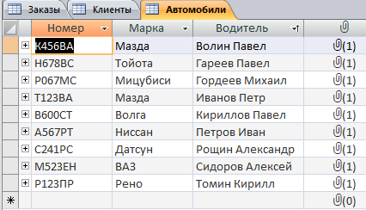

Рис. 9. Записи таблицы «*Автомобили*»

На рис. 10 показаны записи таблицы «*Клиенты*».

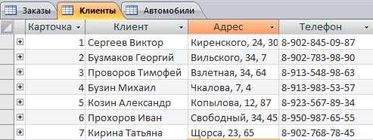

Рис. 10. Записи таблицы «*Клиенты*»

Видно, что по количеству записей главные таблицы БД «*Такси*» удовлетворяют данному требованию.

На рис. 11 показана часть таблицы «*Заказы*», которая содержит 31 запись, что также удовлетворяет требованиям к количеству записей подчиненных таблиц.

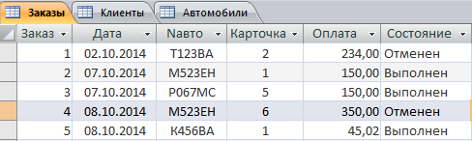

Рис. 11. Записи таблицы «*Заказы*»

Таким образом, БД удовлетворяют требованиям к курсовой работе, которые касаются необходимого количества записей главных и подчиненных таблиц.

1. **ЗАПРОСЫ**

Согласно условиям работа должна содержать не менее 3-х запросов, среди которых должны быть представлены запросы с графическим и числовым полем, по которому можно подводить какие-либо итого или расчеты.

Создадим три запроса, удовлетворяющих данным требованиям.

4.1. Запрос с графическим полем

Создадим простой запрос с графическим полем с помощью *Мастера запросов*, кнопка запуска которого находится на закладке *Создание*. С помощью запроса отберем заказы, выполненные с 09.10.2014 г. по 10.10.2014 г. На рис. 12 показаны выбранные поля, включая графическое поле «*Фото*» таблицы автомобилей.

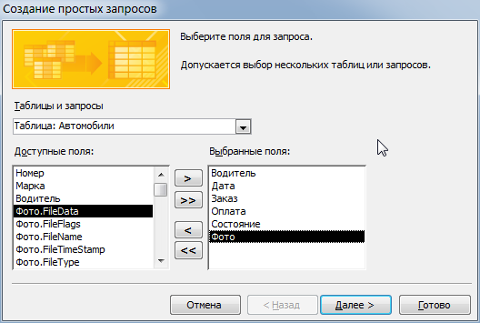

Рис. 12. Создание запроса с помощью *Мастера запросов*

После выбора полей и создания запроса перейдем в режим *Конструктора* и назначим условия отбора, как показано на рис. 13.

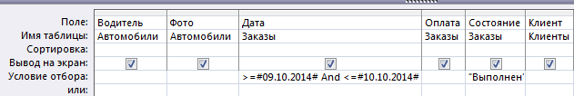

Рис. 13. Назначение запросу условий отбора

Перейдем в запросе в режим таблицы. В результате получим следующие результаты отбора данных по запросу (рис. 14).

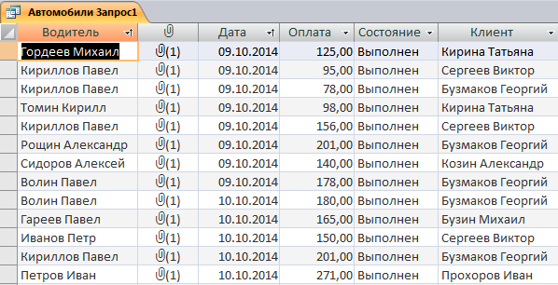

Рис. 14. Результат запроса на отбор данных с графическим полем

Данный запрос и запросы, которые будут созданы и описаны ниже, будем в дальнейшем использовать для формирования отчетов.

4.2. Итоговый запрос с числовым полем

К примеру создадим простой запрос, который позволит определить сумму оплаты по всем активным заказам. Действуя подобным образом, создадим простой заказ, который показан на рис. 15.

Щелкнем на кнопке  (*Итоги*) закладки *Главная*, затем выберем в списке типа итога значение *Сумма*. В результате получим данные по желаемому итоговому запросу.

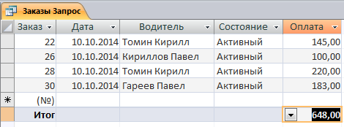

Рис. 15. Запрос с итогом

Наконец, создадим последний запрос. Это будет запрос с вычисляемым полем.

4.3. Создание запроса с вычисляемым полем

Создадим новое поле «Налог» для определения налога по оплатам за выполненные заказы. Такого поля нет ни в одной из таблиц, поэтому оно будет вычисляемым. Предположим, налог составляет 13% от суммы оплаты.

Необходимо организовать такое поле. Его значение определяется умножением значения в поле «Оплата» на число 0,13 (налог 13%).

Пример запроса с таким полем показан на рис. 16.

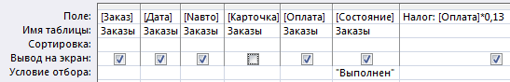

Рис. 16. Запрос с вычисляемым полем

При необходимости вычисляемому полю можно назначить формат в окне свойств полей, которое расположено справа от панели, на которой расположены поля запроса в режиме Конструктора.

На рис 17. показан результат итогового запроса с вычисляемым полем.

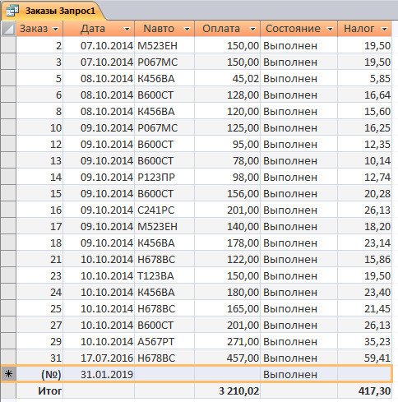

Рис. 17. Результат запроса с вычисляемым полем

1. **ОТЧЕТЫ**

По условиям работа должна содержать не менее 3-х отчетов. В простом случае можно создать отчеты, которые соответствуют созданным ранее запросам.

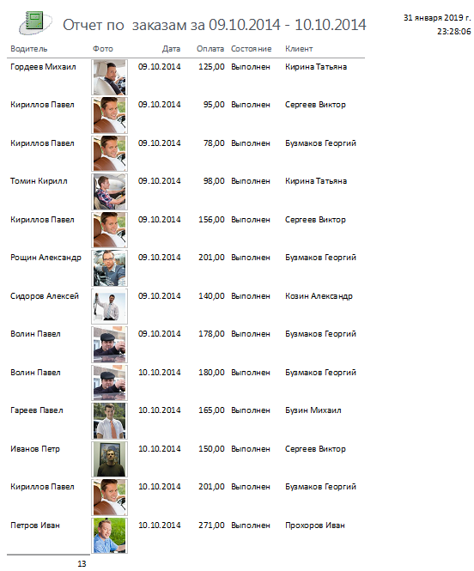

Рис. 18. Отчет по запросу с графическим полем

Для этого следует на панели списка запросов щелкнуть на нужном запросе, затем на кнопке *Отчет* закладки *Создание*. В результате будет создан отчет, соответствующий выбранному запросу. При необходимости отчет можно отредактировать в режиме *Конструктора* или *Макета*. Например, можно изменить заголовок отчета, настроить ширину полей.

Полученные таким способом отчеты, которые соответствуют ранее приведенным запросам, приведены на рис. 18 – 20.

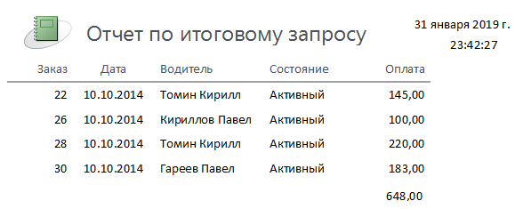

Рис. 19. Отчет по итоговому запросу

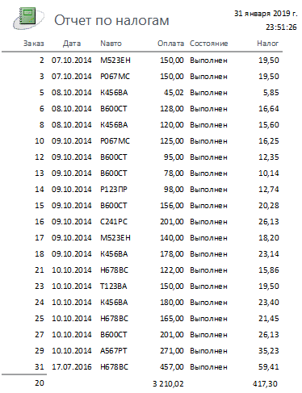

Рис. 20. Отчет по запросу с вычисляемым полем

Нередко автоматический отчет по итоговым запросам не показывает итог по желаемому полю. В этом случае отчет можно отредактировать. Пример редактирования такого отчета приведен на рис. 21.

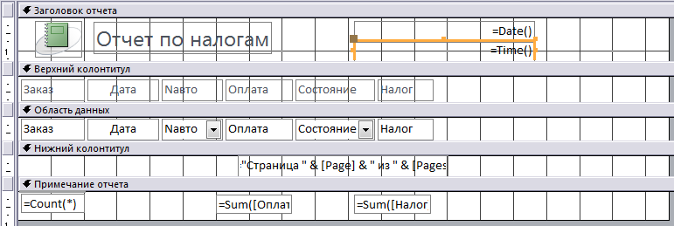

Рис. 21. Редактирование отчета для создания итога

Перейдите в созданном отчете в режим *Конструктора*. Обратите внимание, что в конце отчета внизу слева расположен элемент с надписью **=Count(*)**. Скопируйте его и вставьте напротив поля, по которому надо подвести итог. На рис. 21 имеется два таких поля *Оплата* и *Налог*. Для итога по оплате вставьте в элемент текст **=Sum([Оплата])**. Аналогично создается элемент суммы для поля *Налог*.

# 

# ЗАКЛЮЧЕНИЕ

В результате выполнения курсовой работы сформулирована ее цель, разработана предметная область базы данных, спроектированы таблицы и поля таблиц, установлены связи между таблицами. База данных наполнена записями в соответствии с предъявляемыми требованиями. Созданы формы, запросы к БД, на их основе составлены отчеты и подготовлена пояснительная записка.

**Библиографический список**

1. Стандарт организации. Система менеджмента качества Общие требования к построению, изложению и оформлению документов учебной деятельности. СТО 4.2–07–2014. Сибирский федеральный университет. [Электронный ресурс] URL: <http://about.sfu-kras.ru/node/8127>
2. Александр, Днепров Видеосамоучитель. Microsoft Access 2007 (+ CD-ROM) / Днепров Александр. - Москва: СИНТЕГ, 2012. - 481 c.
3. Бекаревич, Юрий Самоучитель Access 2010 (+ CD-ROM) / Юрий Бекаревич , Нина Пушкина. - М.: БХВ-Петербург, 2014. - 432 c.
4. Гандерлой, Харкинз Майк; , Сейлз Сьюзан. - М.: Вильямс, 2015. - 416 c.
5. Гринченко Проектирование баз данных. СУБД Microsoft Access / Гринченко, Н.Н. и. - М.: Горячая Линия Телеком, 2012. - 240 c.
6. Епанешников, А. М. Практика создания приложений в Access / А.М. Епанешников, В.А. Епанешников. - Москва: Гостехиздат, 2016. - 440 c.
7. Кошелев, В. Е. Access 2007. Эффективное использование / В.Е. Кошелев. - М.: Бином-Пресс, 2015. - 590 c.
8. Кошелев, В. Е. Базы данных Access 2007 / В.Е. Кошелев. - Москва: РГГУ, 2013. - 590 c.
9. Преппернау, Дж. Microsoft Office Access 2007. Русская версия (+ CD-ROM) / Дж. Преппернау. - М.: Эком, 2016. - 447 c.
10. Рубин, А. А. Самоучитель Access 2007. 100% результат уверенной работы / А.А. Рубин, И.А. Клеандрова, Р.Г. Прокди. - М.: Наука и техника, 2012. - 400 c.
11. Смирнова, О. В. Access 2007 на практике / О.В. Смирнова. - М.: Феникс, 2017. - 160 c.
12. Фуллер Microsoft Office Access 2007 для "чайников" / Фуллер и др. - М.: Вильямс, 2013. - 384 c.

Приложение

Федеральное государственное автономное

образовательное учреждение высшего образования

«СИБИРСКИЙ ФЕДЕРАЛЬНЫЙ УНИВЕРСИТЕТ»

Политехнический институт

Кафедра стандартизации, метрологии и управления качеством

**КУРСОВАЯ РАБОТА**

по дисциплине «*Информационное обеспечение и базы данных*»

на тему «*Разработка базы данных в СУБД Microsoft Access*»

|  |  |
| --- | --- |
| Руководитель  подпись, дата  Студент  номер группы, зачетной книжки подпись, дата | И. О. Фамилия    И. О. Фамилия |

Красноярск

2019